
Composer
Herramienta PHP

30 de octubre de 2025
ies julian marias
Javier conde cortes

COMPOSER

INSTALACIÓN
Instalaremos el ejecutable que nos muestra la web (descarga instalador)

VERIFICACIÓN DE INSTALACIÓN
En cmd escribiremos “composer -v”
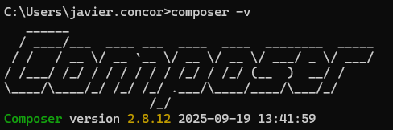

INSTALACION DE PROYECTO CON MONOLOG
Nos dirigimos al directorio donde lo vamos a instalar (en cmd). En mi caso
Escribimos “composer init”
Y rellenamos los datos que deseemos.
Cuando llegue el apartado de selección de tipo, escribimos “proyect”
Y en búsqueda de paquete escribimos “monolog”
Seleccionamos la opción “0”
Definimos nuestras dependencias dev “yes”
Add PSR-4 autolog mapping. No escribimos nada y damos intro
Confirmamos la generación “yes”
Instalar dependencias ahora “yes”

VISUALIZACIÓN DEL PROYECTO
En vsCode podemos ver que dentro de la carpeta seleccionada se nos generaron unos documentos del proyecto, así, verificando su correcta instalación.
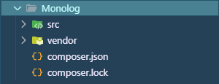

CORRECTA IMPLEMENTACION EN CODIGO
Este código nos permite implementar las características al proyecto, Este código lo tengo en el apartado principal por ello, lo llamé app.
// Autoload de Composer
require __DIR__ . "/../vendor/autoload.php";

use Monolog\Logger;
use Monolog\Handler\StreamHandler;

// Configuración del logger
$log = new Logger('restaurante_logger');
$log->pushHandler(new StreamHandler(__DIR__ . '/logs/app.log', Logger::DEBUG));

Puse como ejemplo aparte de otros que tengo implementado esto:
$log->info("Conexión a la base de datos exitosa.");

$log->info("Carrito inicializado en sesión.");
Nos permite mandar texto al log de tipo Info.
También hay mas tipos como puede ser el error que lo use en caso de que la aplicación no conecte con la base de datos de forma correcta
$log->error("Error de conexión: " . $e->getMessage());

VISUALIZACION EN ARCHIVOS LOG
Anteriormente decidimos crear la carpeta en la misma donde se encuentran los ficheros del propio programa, pero dentro de su respectivo fichero.
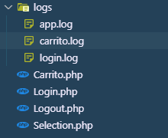
Después de hacer unas pruebas tengo generada una información dentro de cada fichero:
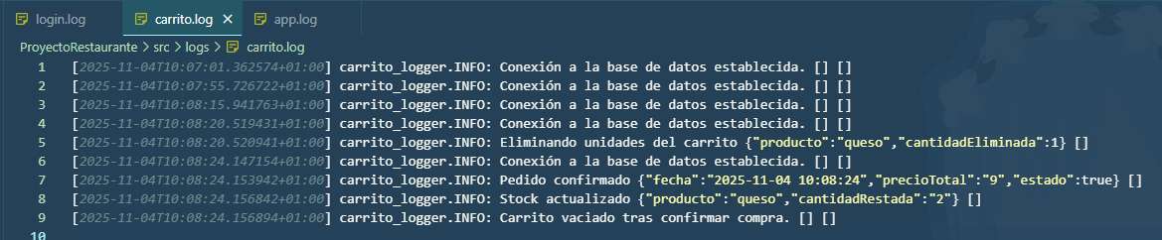
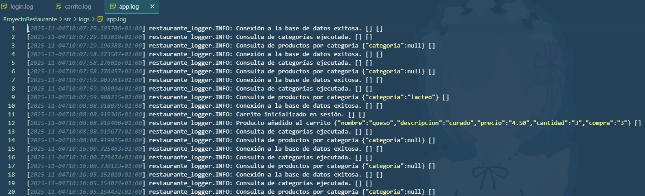
En el archivo login, hice un inicio de sesión en la que la contraseña falló para que salga el warning
